Bildmallar – Kompis till Kulturfrukost – North Creative Nodes

Önskemål om andra format – kontakta North Creative Nodes kommunikatör Linn Fåhraeus: [Linn.Fahraeus@piteasciencepark.se](mailto:Linn.Fahraeus@piteasciencepark.se)

Instagram

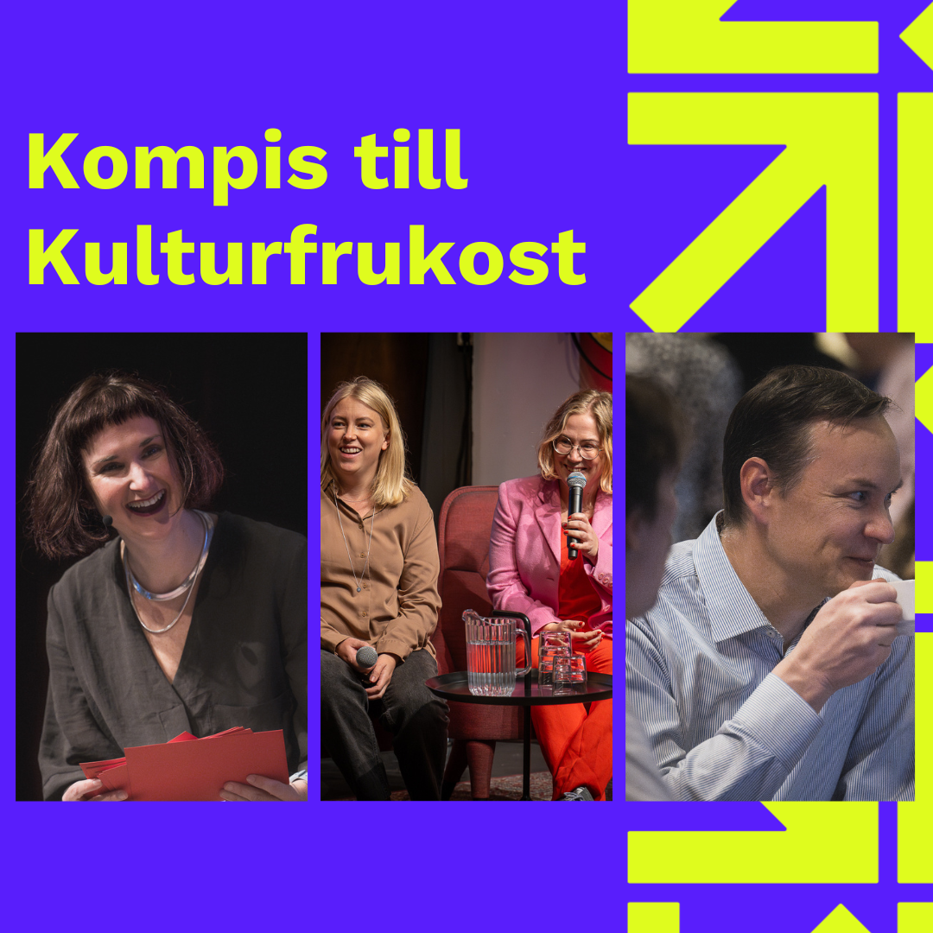

Facebook Bannerbild

